# SandCastle

## Première étape : Téléchargement

Installation de Sandcastle :

<http://sandcastle.codeplex.com/>

Installation de Sandcastle Help File Builder :

<http://shfb.codeplex.com/downloads/get/852059/>

## Deuxième étape : Installation

Installer SandCastle Help File Builder

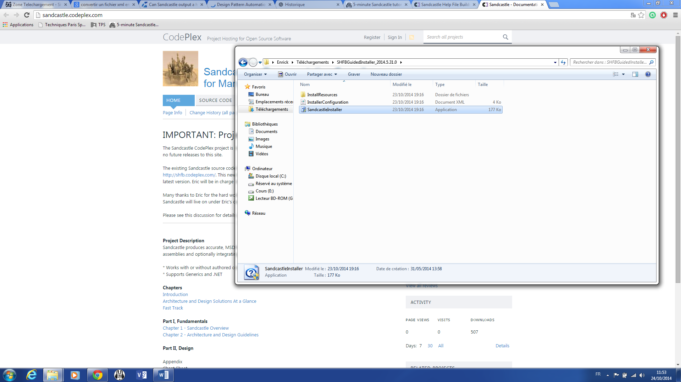

Installer Sandcastle

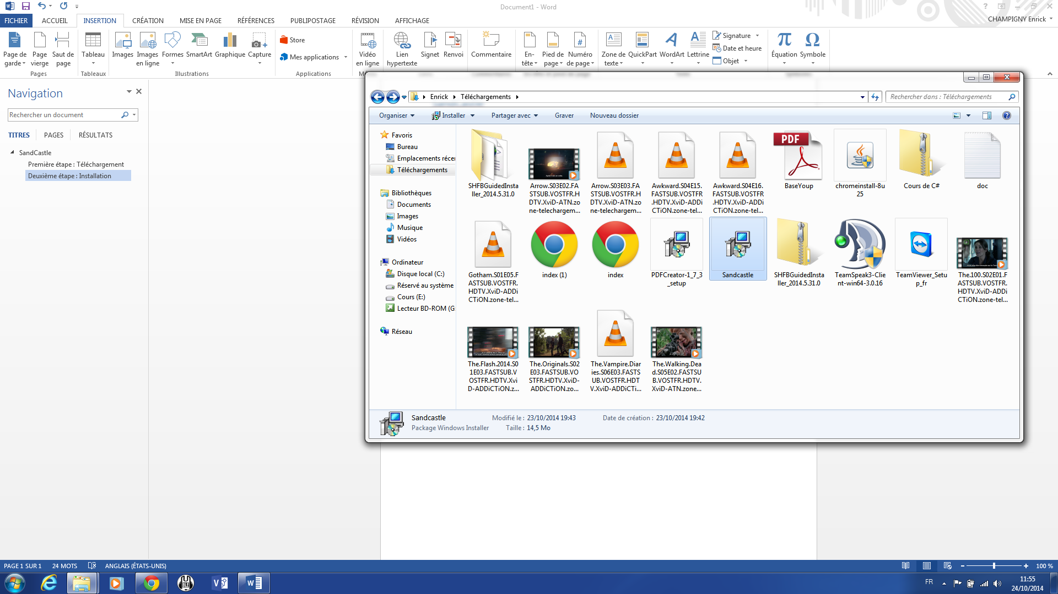

## Troisième étape : Commenter le code

Commentez le code pour que l’on puisse l’utiliser avec SandCastle

(Utilisez le triple slash sous Visual Studio)

Exemple de code :

using System;

using System.Collections.Generic;

using System.Linq;

using System.Text;

using System.Threading.Tasks;

namespace SandCastleTest

{

class Test

{

/// <summary>

/// Ici j'ai bien commenté

/// </summary>

public void test(){}

}

}

## Quatrième étape : Activer la génération de fichier xml

Allez dans les propriétés du projet Visual.

Propriété -> Propriété de [VOTRE_PROJET]

Puis allez sur Générer et cochez le fichier de documentation XML

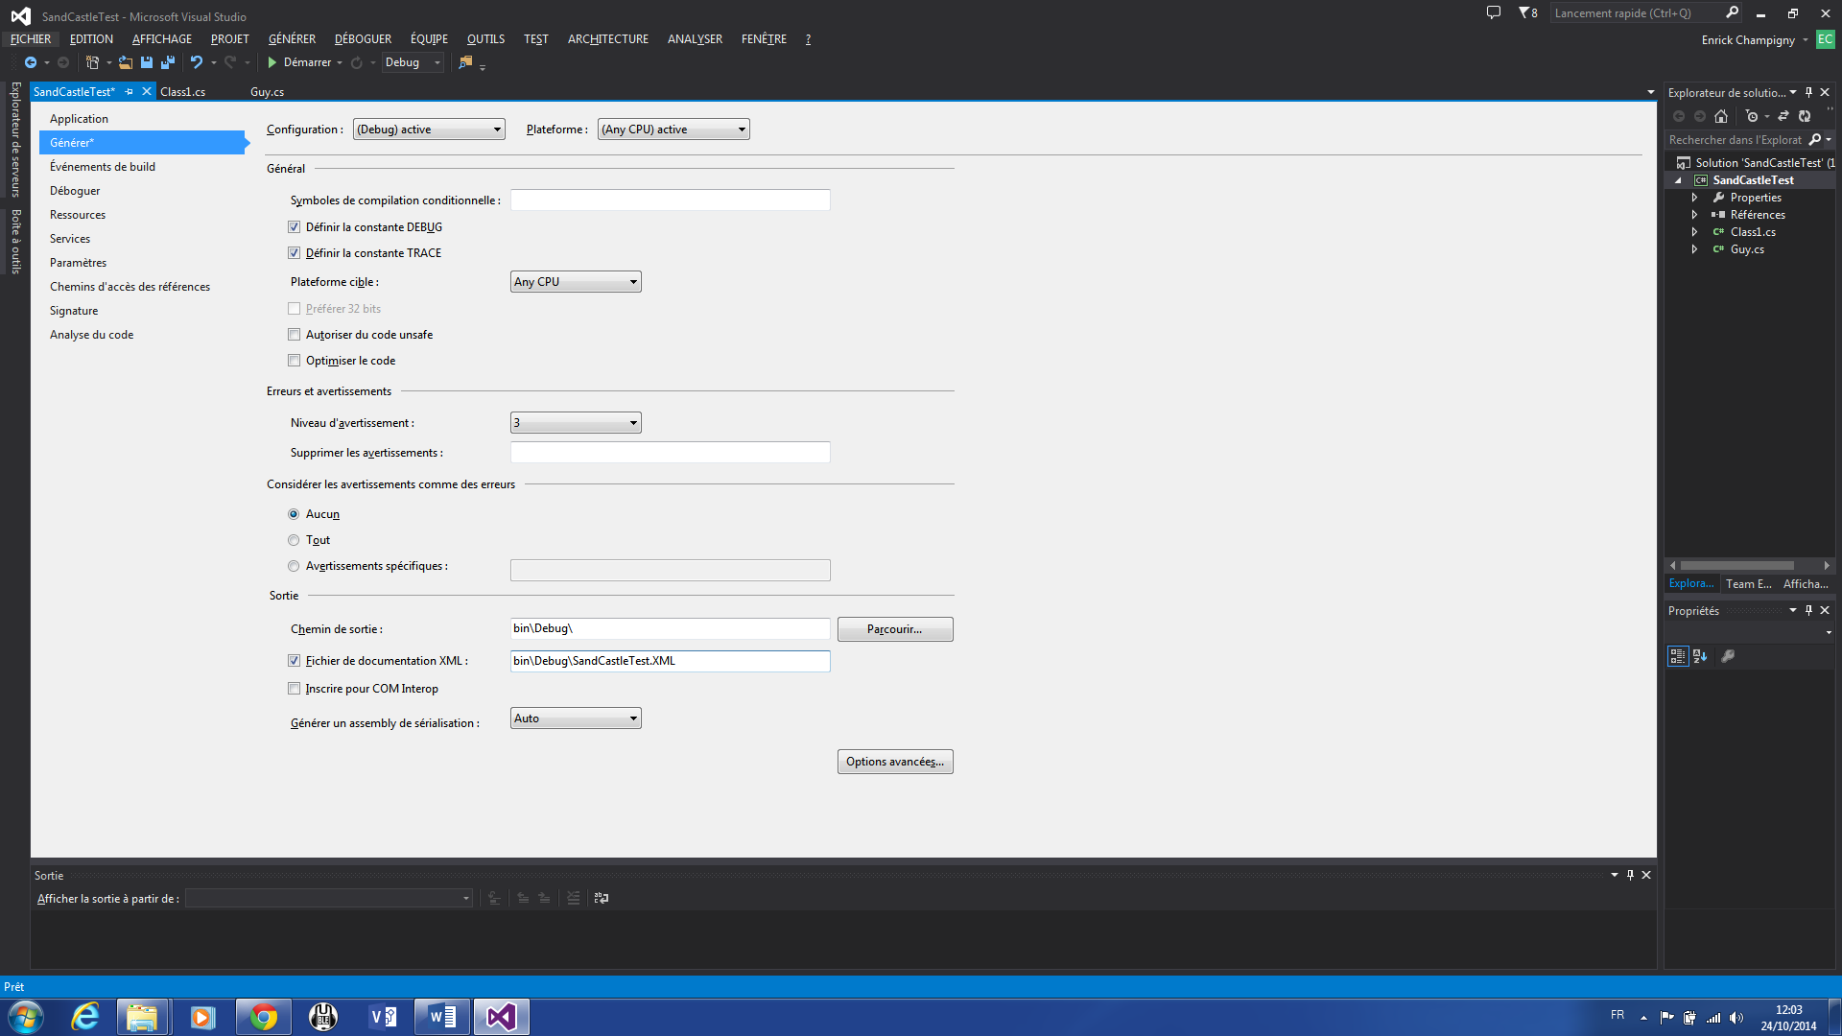

## Cinquième étape : Générez votre projet.

Pour générer le projet, faites un **Ctrl + Maj + B**.

Allez ensuite vérifié dans votre répertoire que les fichiers XML et DLL soient créés.

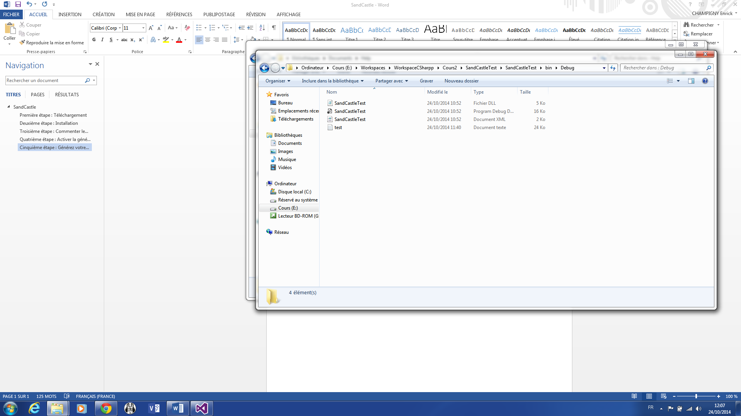

## Sixième étape : Aller générer la documentation avec SandCastle Help File Builder

Une fois le fichier XML et la DLL créée, il faut aller générer la documentation dans un format d’aide.

Il faut donc lancer SandCastle Help File Builder depuis votre menu Windows dans le répertoire d’installation.

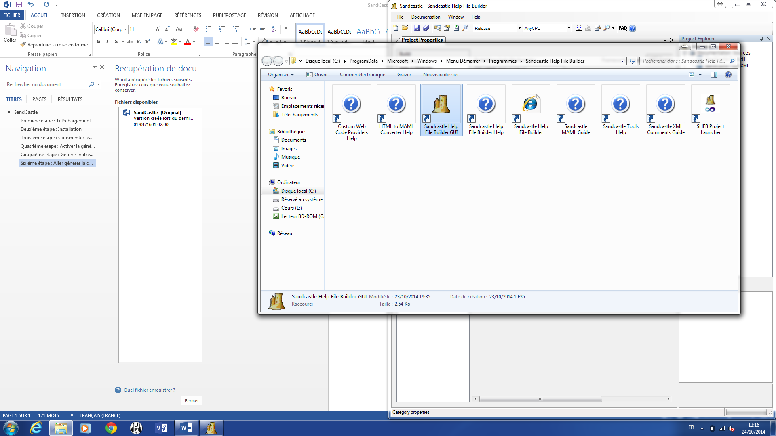

Vous arrivez sur l’interface suivante :

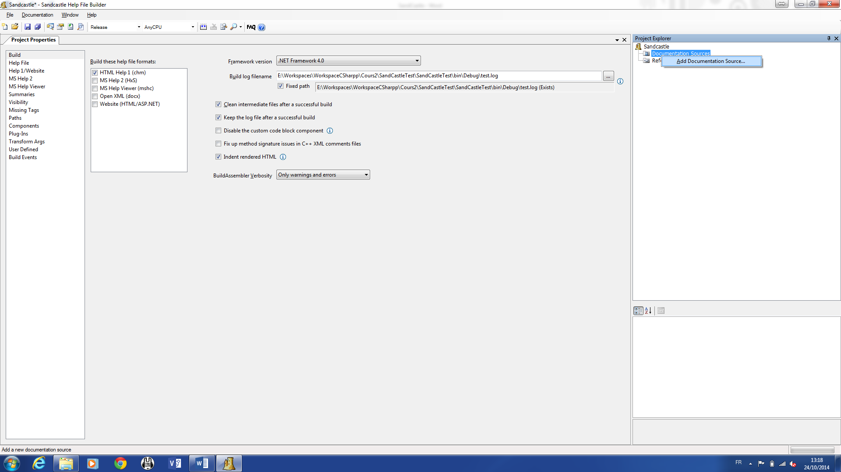

Faites un clic droit sur « Documentation sources » puis allez chercher le document XML généré dans le répertoire bin de votre projet. Le document DLL sera importé avec le XML automatiquement.

Il faut ensuite aller générer la solution : **Ctrl + Maj + B**

Le code se compile et vous obtenez ceci : 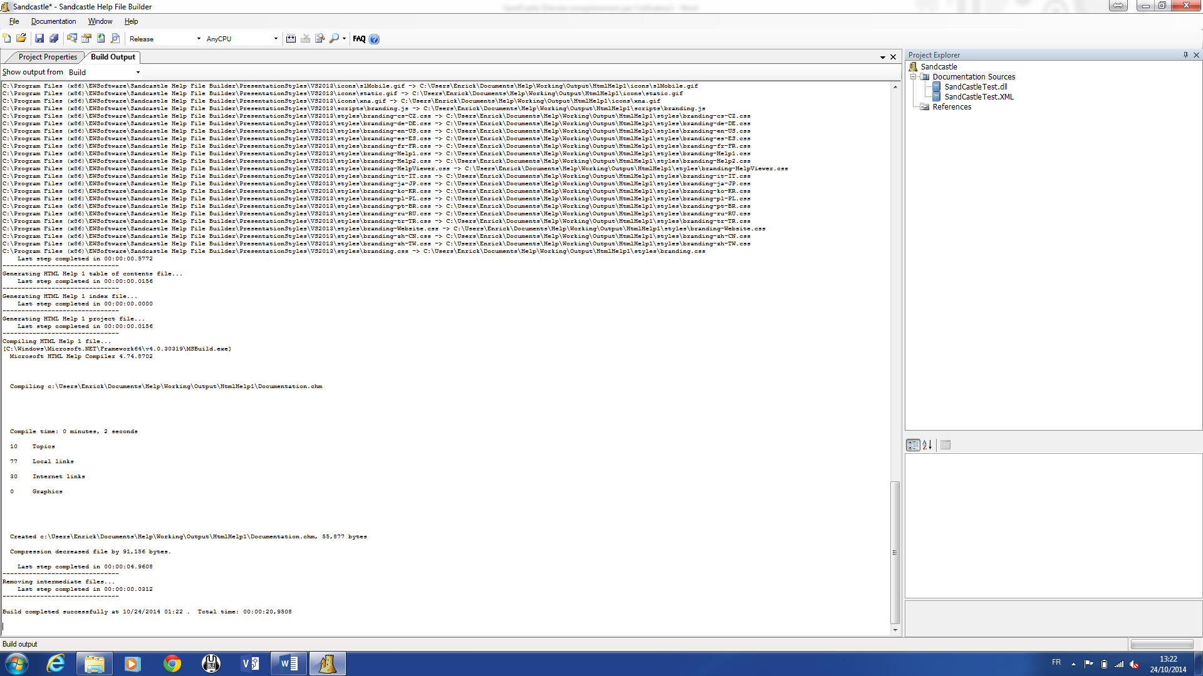

Pour voir la documentation générée, faites **Ctrl + Maj + V** !

Pour retrouver l’emplacement de votre documentation, faites un clic droit sur votre lien racine et accédez à l’url.

